Winkelprofil 2500 mm SBS Typ 237 Aluminium eloxiert bronze 0 - 14 mm versenkt gebohrt, einfach biegbar

Küberit Profile Systems

Eigenschaften

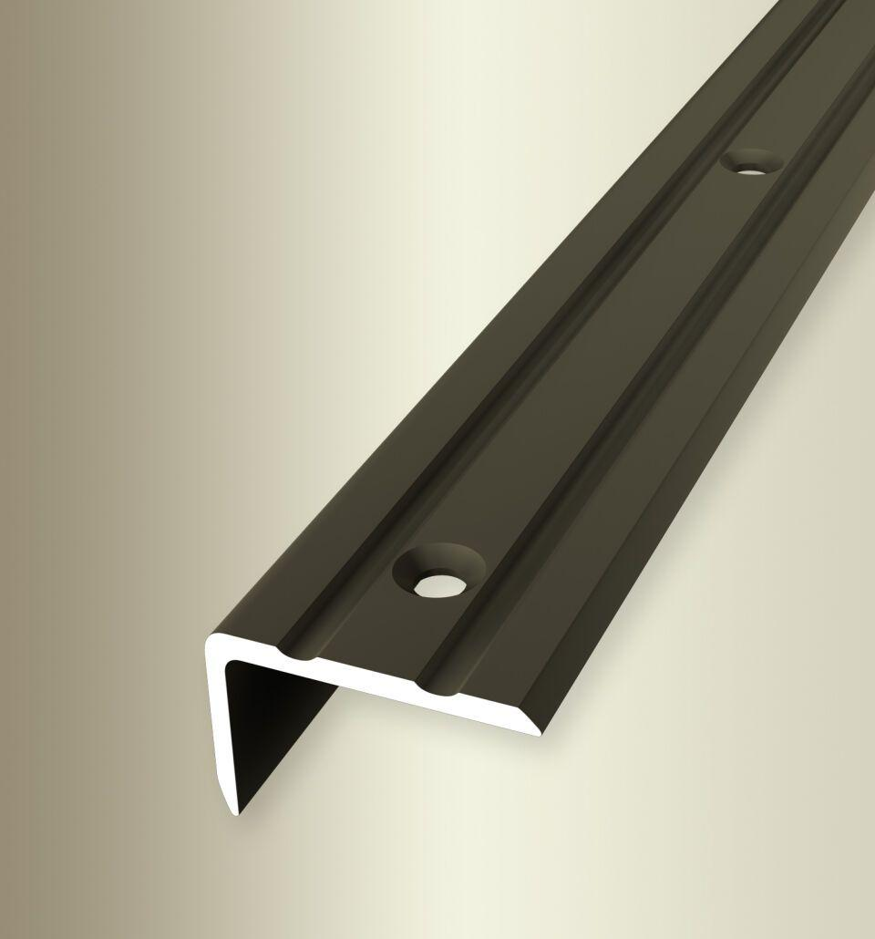

GTIN:

4019907236494

HAN:

31637064

Farbton

bronze

Oberfläche

eloxiert

Profilart

Winkelprofil

Werkstoff

Aluminium

Breite (mm)

26,00

Höhe (mm)

17,00

Länge (mm)

2.500,00

Stärke (mm)

2,00

Befestigung

schrauben, selbstklebend

Brandverhalten

A1

Farbtonbezeichnung Hersteller

F6 bronze